# 【学思践悟二十大】学习二十大，书写新篇章，奋进新征程

    新使命催人奋进，新征程任重道远。富康社区通过召开学习宣传贯彻党的二十大精神，细化安排党的二十大精神学习宣传贯彻工作，开展“以写促学、以学促悟、互学互促”系列活动，现推出“二十大学习笔记专栏”通过学习宣传贯彻好党的二十大精神，让每一名党员群众都能够结合自身实际，做到学以致用。

**社区工作人员篇**

 连日来，社区全体工作人员共同深入学习党的二十大报告，结合自身工作实际，分别就学习宣传贯彻党的二十大精神写感悟、议发展、表决心，推动党的二十大精神落地生根。

   富康社区周雅静书记说：“作为一名社区书记，我深感责任重大、使命光荣。我将把学习贯彻党的二十大精神作为当前和今后一个时期的首要政治任务，不断学深悟透党的二十大精神，不驰于空想，不鹜于虚声。团结带领全体社区党员、社区工作人员、辖区居民群众凝心聚力、真抓实干、奋勇前行，做好服务群众最基本的工作。”

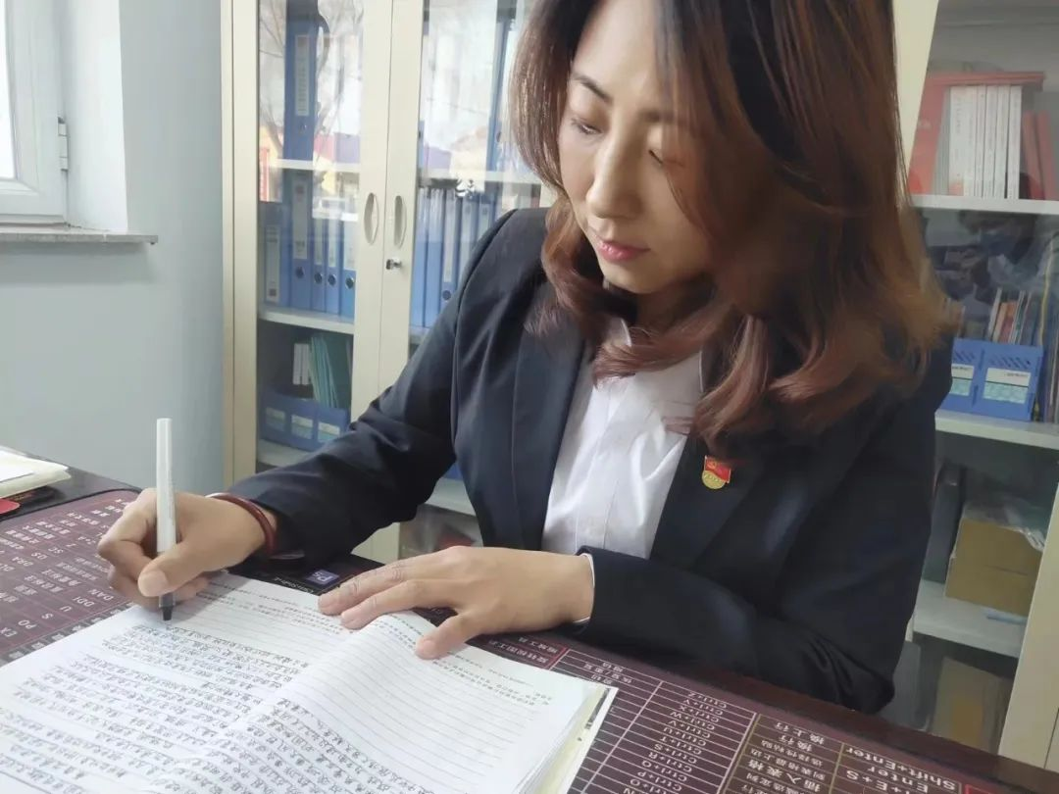

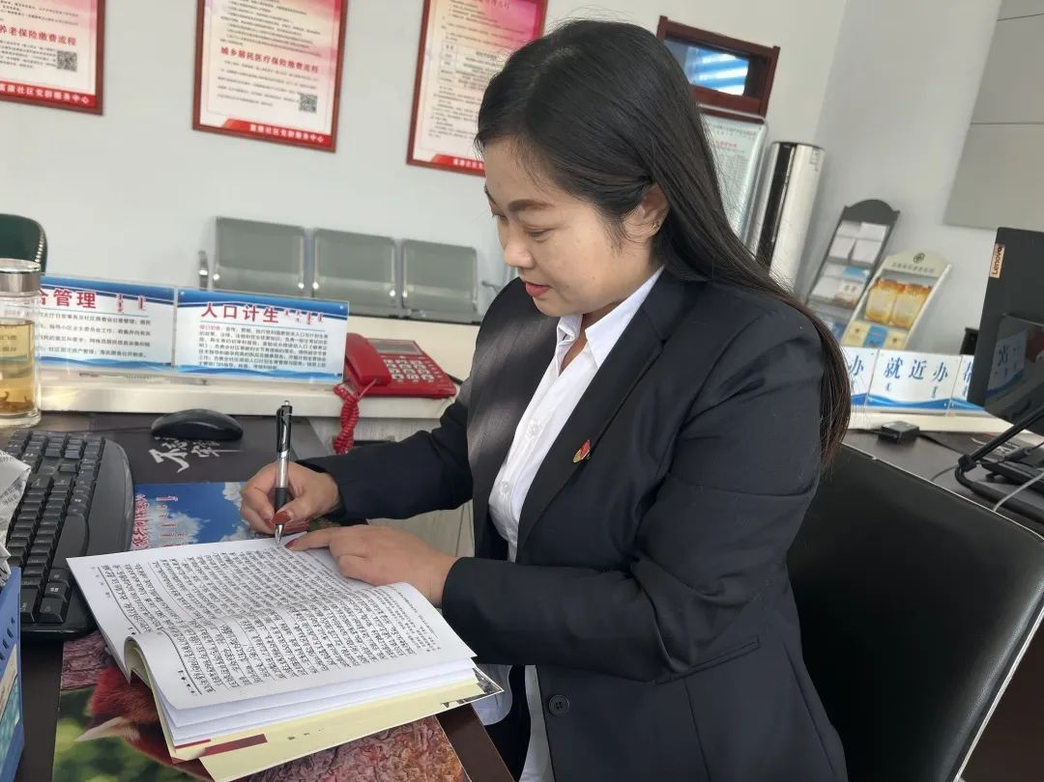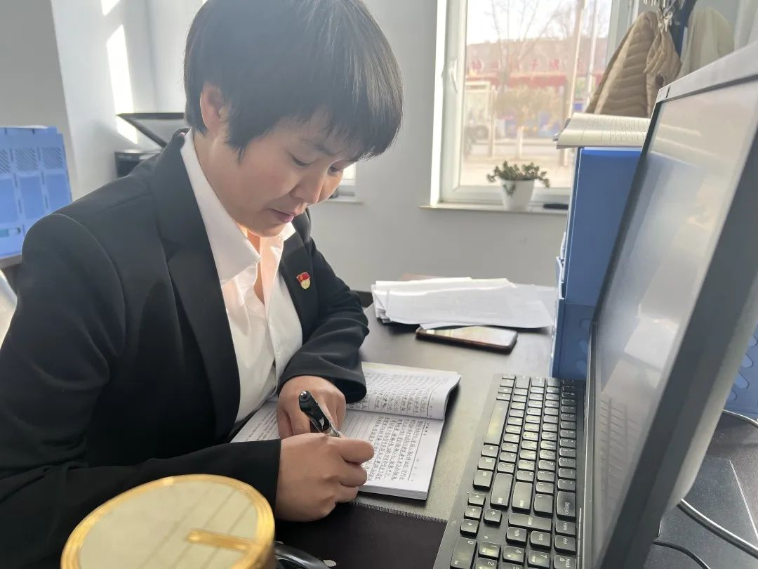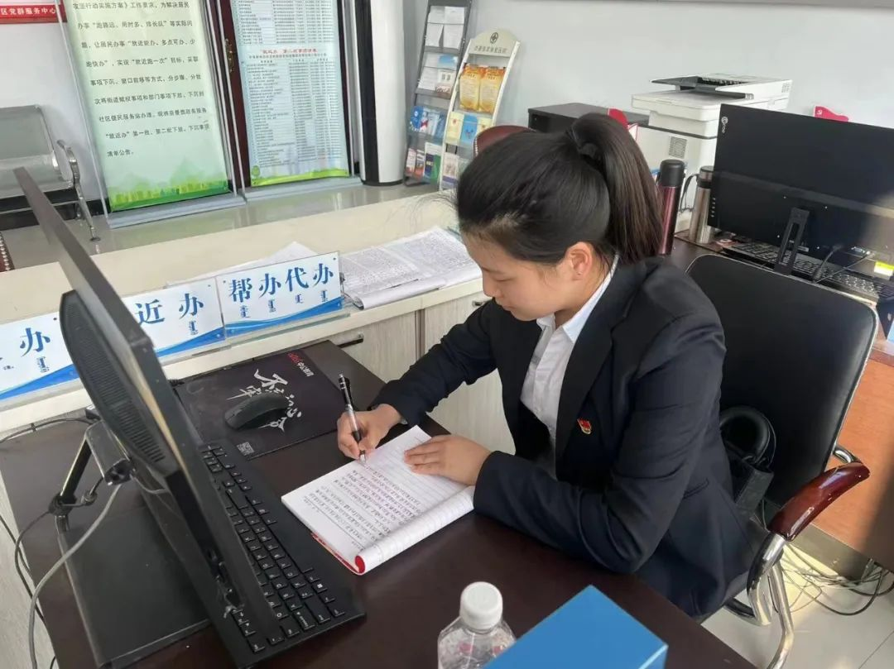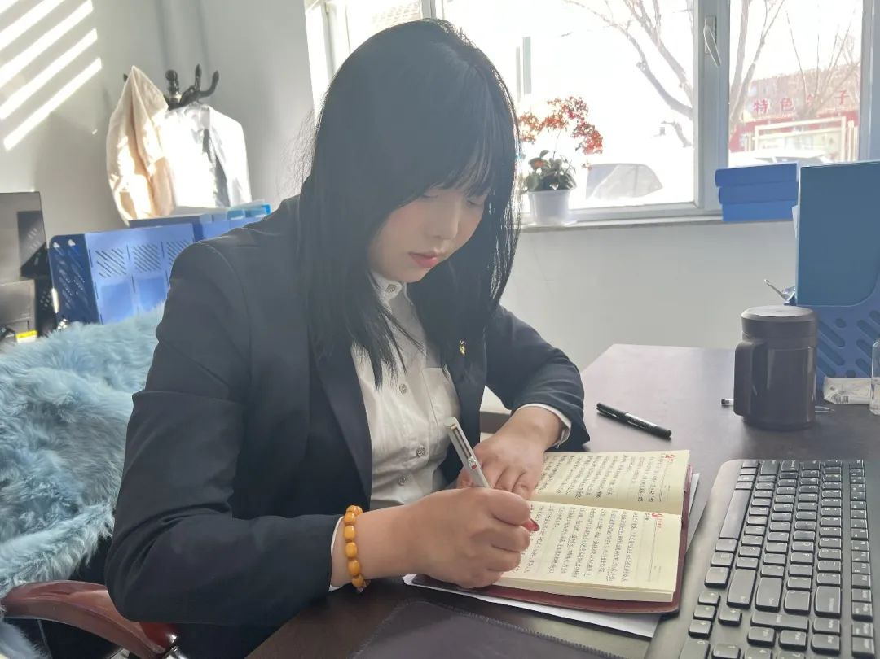

**党员篇**

    辖区党员积极按照党支部每月制定的学习篇目，进行个人自学，并认真撰写学习笔记，字迹工整，条理分明，并按时上交学习笔记，有的党员不仅完成了规定的学习篇目，还超额完成了学习任务。

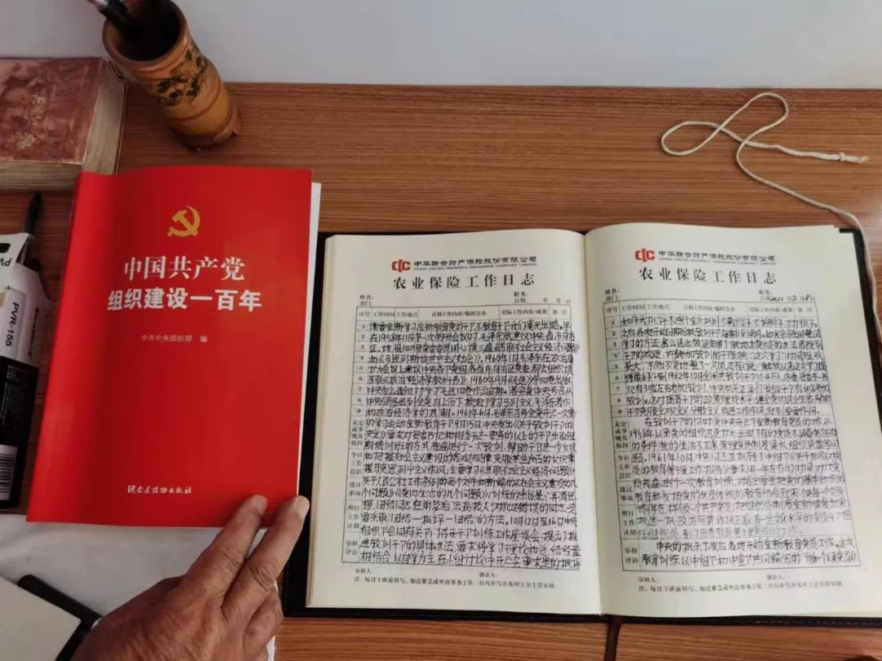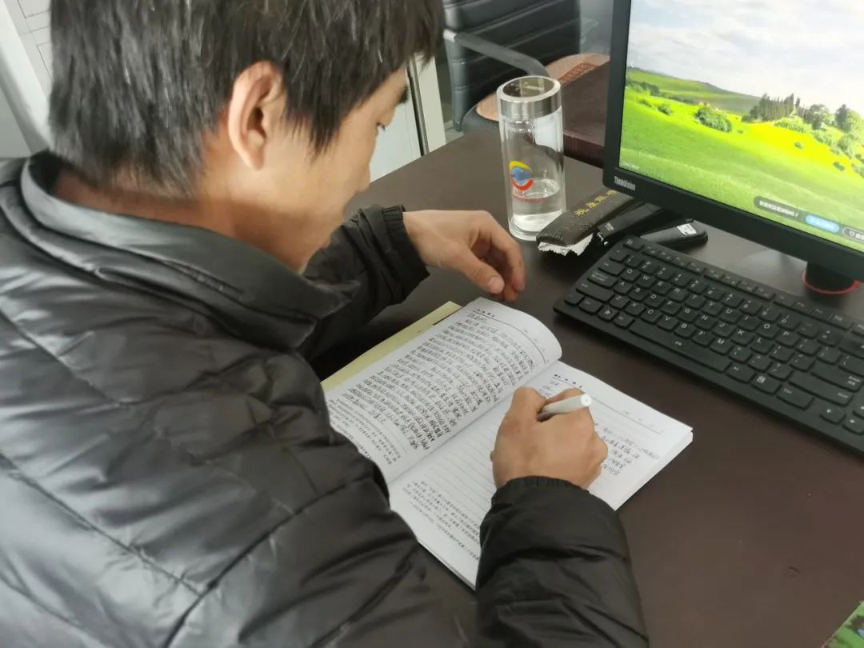

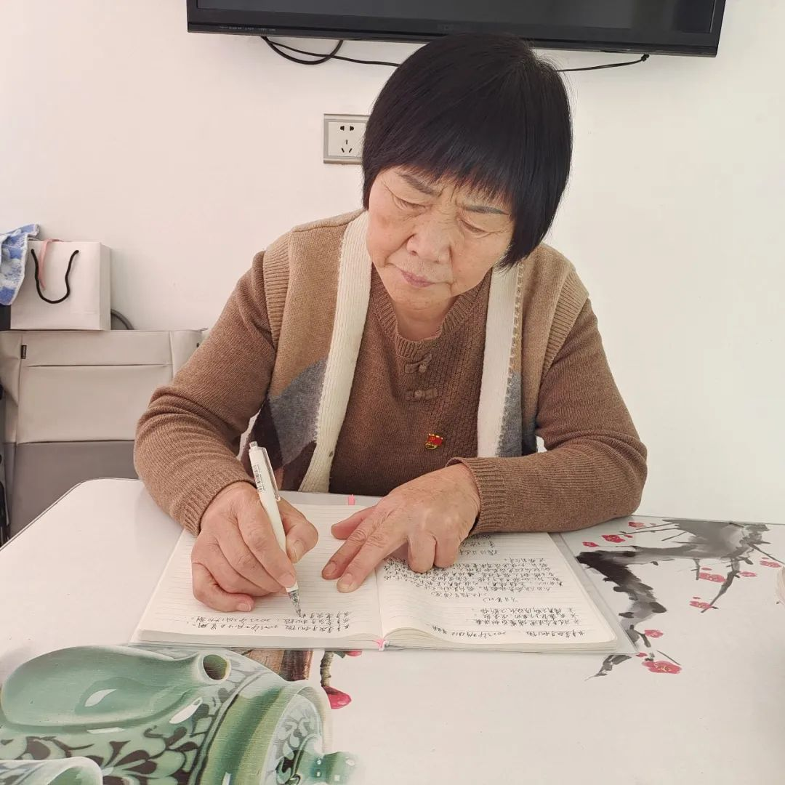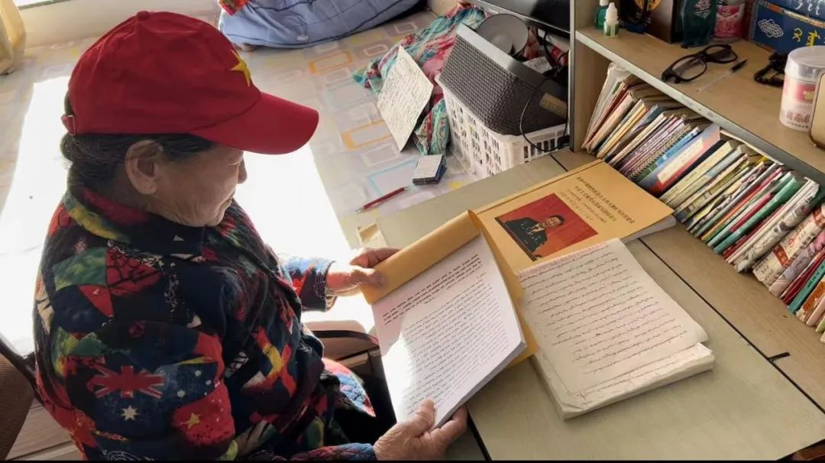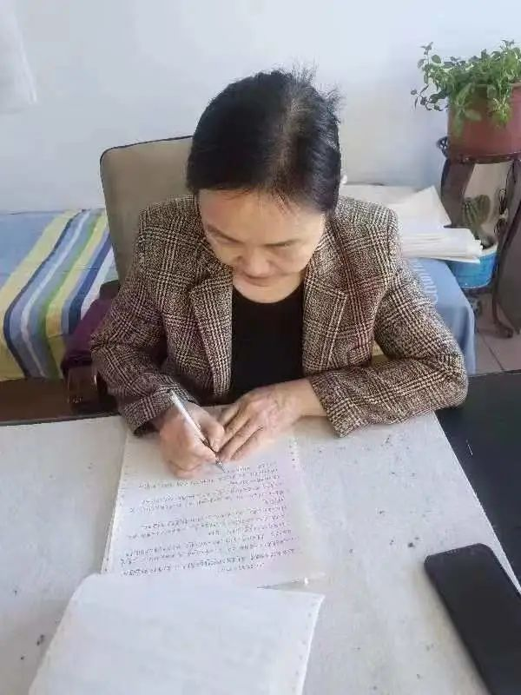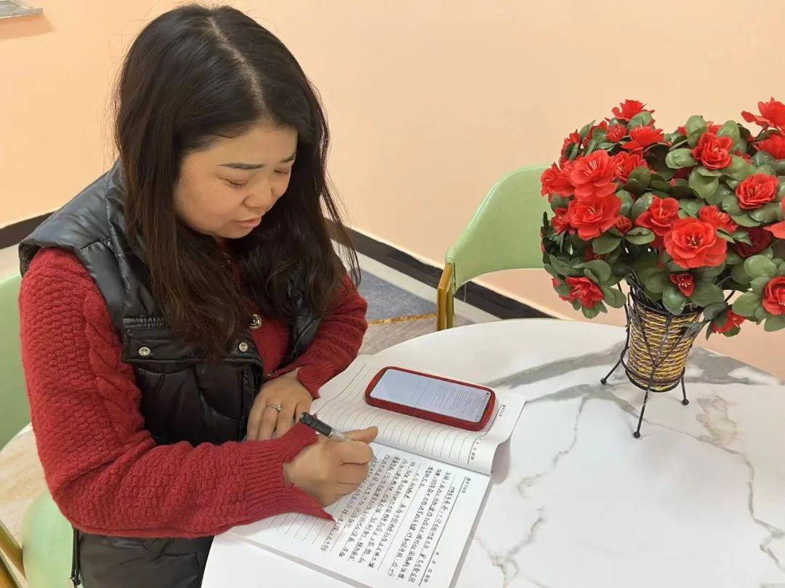

**团员篇**

   为引导辖区广大团员深刻领会党的二十大精神，进一步提高认识、统一思想、振奋精神，把深入学习宣传贯彻党的二十大精神转化为实际行动，开展“二十大学习笔记专栏”学习教育实践活动。

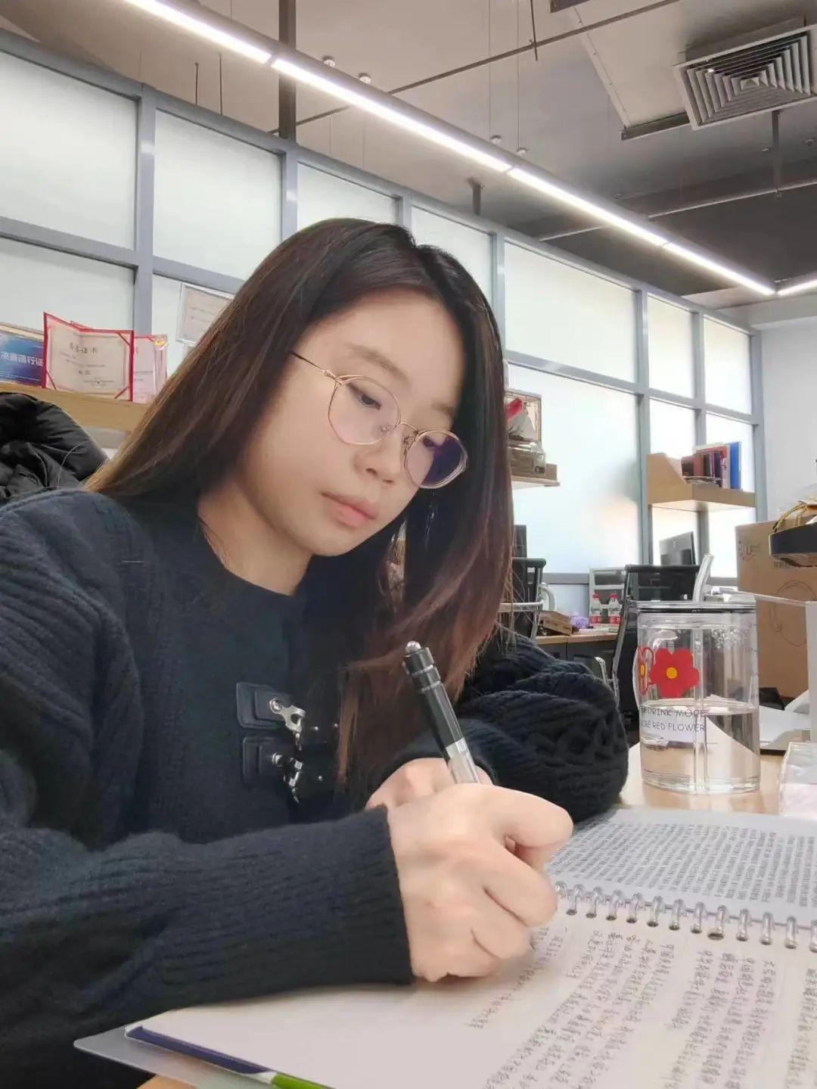

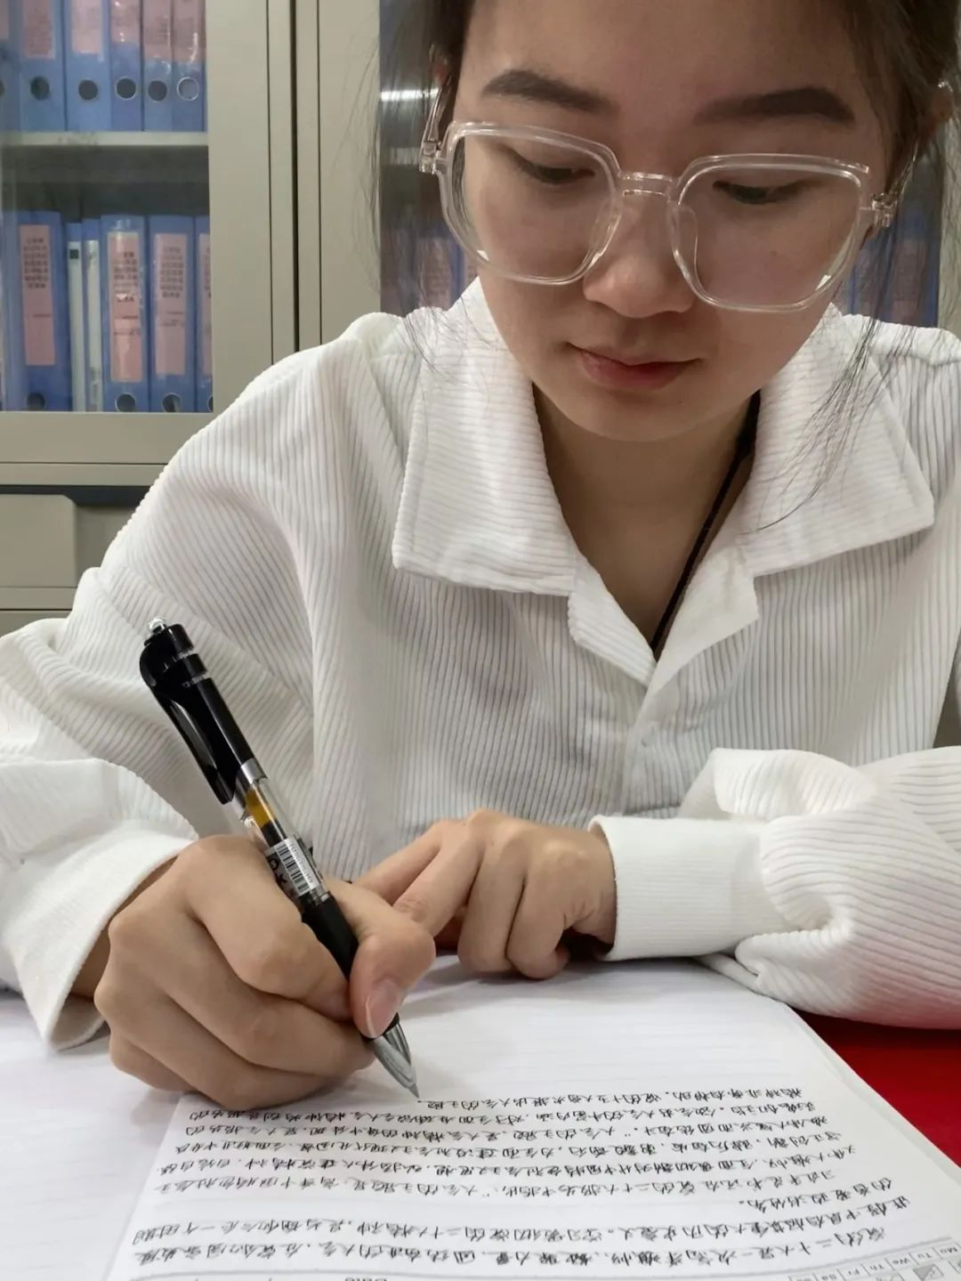

    下一步，富康社区党委将不断创新党的二十大精神的学习宣传方式方法，把深入学习宣传贯彻党的二十大精神推向新的高度。